МУНИЦИПАЛЬНОЕ АВТОНОМНОЕ УЧРЕЖДЕНИЕ ДОПОЛНИТЕЛЬНОГО ОБРАЗОВАНИЯ «ВАДСКИЙ ДОМ ДЕТСКОГО ТВОРЧЕСТВА»

**Конспект**

**открытого мероприятия**

**«Транспорт»**

**по модулю «Хочу все знать»**

**в творческом объединении**

**«Успешный ребенок»**

Провела:

                                 педагог дополнительного образования

первой квалификационной категории

                                   Лазарева Надежда Александровна

с.Вад, 2025 г

Цель: формирование знаний о транспорте, его видах и назначении.

Задачи:

• Дать детям первоначальные знания о транспорте.

• Научить различать виды транспорта и понимать его предназначение, закреплять умение работать с информацией, ставить цели по её поиску. Развивать логическое мышление, память, ориентацию в окружающей детей обстановке.

• Формировать навыки работы со сверстниками, договариваться со сверстниками обогащения словаря ребёнка, умение составлять описательный рассказ адекватно оценивать свои действия и полученный результат, анализировать работу других детей.

• Воспитывать старательность и трудолюбие.

Использование технологий:

1. Здоровье сберегающие технологии;

2. Развивающие технологии.

Ход занятия:

Эй, ребята, не грустите,

Друг на друга посмотрите.

Поздоровайтесь ладошками,

Улыбнитесь всем немножко.

Здравствуйте, ребята! Я очень рада видеть вас! Сегодня нас ждут, увлекательные игры и ещё много чего интересного. Я хочу, чтобы у вас всё получилось.

 Ребята, обратите внимание, у нас сегодня гости. Давайте поздороваемся и покажем свои знания.

**(раздается звук пропеллера, на окошке находим письмо)**

 Ребята, посмотрите какое большое письмо. А письмо это от нашего друга Карлсона. Вот что он пишет, послушайте: "Здравствуйте ребята, пишет вам ваш друг Карлсон. Мои друзья затеяли делать ремонт и попросили меня доставить необходимые материалы. У меня есть, конечно, пропеллер, но сам я не смогу привезти строительные материал. Я слышал, что есть какие –то транспортные средства, которые плавают по воде, летают по воздуху. Расскажите мне пожалуйста об этом, помогите разобраться какой транспорт бывает. Жду ответа. Ваш друг Карлсон».

-Ребята, вы готовы помочь Карлсону и рассказать ему все, что вы знаете о транспортных средствах? Но для начала давайте сами разберемся, что же это такое транспорт.

Слово «Транспорт» - означает перемещение. Поэтому транспортом называется все то, что ездит, летает, плавает, то есть перемещается. А еще транспорт бывает пассажирский (перевозит людей) и грузовой (перевозит груз).

Ребята, а вы знаете что транспорт бывает наземный, воздушный и водный. Послушайте, я вам немного расскажу. (беседа о транспорте, о его видах)

А сейчас, я вам предлагаю поиграть в игру «Распредели транспорт верно».

Перед детьми на доске вывешивается плакат с изображением воды, воздуха и земли.

(Детям раздаются маленькие карточки с изображением транспорта)

- Ребята, назовите свой транспорт и прикрепите к нужной табличке.

Ребята, я знаю, что вы все очень сообразительные и находчивые.У умного круглого кота есть для вас загадки, вы должны их отгадать. (Видео-загадки)

Молодцы! Загадки вы отгадали. А отгадаете ли вид транспорта по звуку??? Давайте попробуем… (Угадать транспорт по звуку**)**

Ну вы и молодцы.

А вы не задумывались, были ли машины много лет тому назад? Как они выглядели? Хотите узнать, как они появились?

Много, много лет тому назад древние люди носили грузы на себе, таскали волоком по земле. Это было очень тяжело. И тогда человек изобрёл колесо, с чего всё и началось. Люди построили **повозки на сплошных деревянных колёсах** (Слайд). Их медленно тащили по дорогам быки и волы. Чтобы быстрее ехать, в повозки стали впрягать лошадей – так родилась **колесница** (Слайд Но на колеснице было ездить неудобно, т. к. она была неустойчивая. Позже колесницы заменили **каретами**. Четырёхколёсные, закрытые, они могли перевозить много людей, их вещи: багаж, почту. Но на большие расстояния кареты без остановок ездить не могли, потому что лошади уставали, не могли обходиться без пищи и воды, люди тоже уставали от тряской езды. Появилась **паровая машина**. И это необычное изобретение человек назвал «автомобиль», что значит, сам движется – «самодвижущийся». Едет такая машина по городу, на ней медный котёл подвешен, а водитель сидит на скамейке и крутит руль. Проедет немного, остановится – это значит, пар в котле кончился. Нет пара – машина не работает. Приходилось водителю слезать с машины и работать кочегаром – разжигать топку и кипятить воду. С тех пор такого водителя – кочегара стали называть шофёром. Такая машина тоже была неудобна, т. к. топилась дровами, котёл мог взорваться, что создавало опасность для шофёра и пешеходов. Поэтому вскоре на смену паровой машине пришёл **первый автомобиль**, у которого был мотор, и он заправлялся бензином. У этой машины 3 колёса. На ней мог ездить только один шофёр, который с помощью ручки управлял автомобилем. Постепенно у машин появились двери, стёкла, они стали перевозить больше пассажиров, но, самое главное, на колёса надели резиновые надувные шины. С каждым годом бензиновых автомобилей становилось всё больше. Менялся их внешний вид, улучшалась конструкция, возросла скорость движения, машины стали более удобными, как для шофёра, так и для пассажиров.

Что- то мы с вами засиделись. Давайте подвигаемся. **Физкультминутка**.

-Ребята, а сейчас я вам предлагаю немножко потрудится. У вас у каждого есть картинка на парте. Нужно собрать картинку транспорта из разрезных картинок.

Молодцы, ребята! Очень многое мы сегодня с вами узнали, много выполнили заданий. Я хочу посмотреть, что вы запомнили о транспорте. Я буду задавать вам вопросы, а вы если согласны хлопайте, если не согласны-топайте.

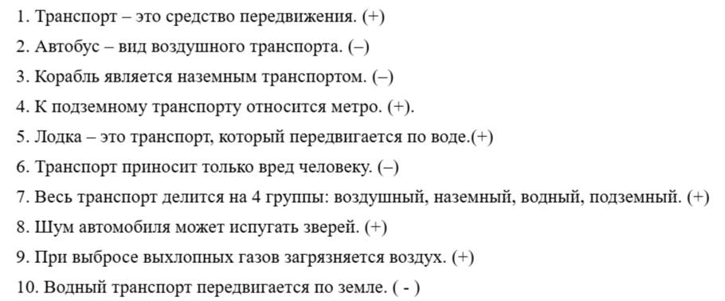

Ребята вы сегодня были очень внимательными, что вам больше всего понравилось, а что нет? В чём были трудности, а что давалось с лёгкостью? Дети высказывают своё мнение и предлагают свои варианты.

Как вы думаете, мы помогли Карлсону справиться с задачей? Думаю, да. И он передал вам сладкий сюрприз.